动态规划
最优性问题一直是信息学竞赛中的热门问题，而对于解决最优性问题，应用最广泛，效率较优的就是动态规划（Dynamic Programming,简称DP）
需满足两个性质：
1、最优子结构：局部最优解成全局的最优解
2、无后效性：个人理解就是程序的解不取决于怎样到达这一步的前一步。
但这两种性质一般都可以通过改变或增加状态来满足。

一般来说，动态规划需要：
1、状态表示
2、转移方程
3、边界
4、目标值

我们先来看一道例题：
化工厂装箱员 worker.pas/in/out
118号工厂是世界唯一秘密提炼锎的化工厂，由于提炼锎的难度非常高，技术不是十分完善，所以工厂生产的锎成品可能会有3种不同的纯度，A：100%，B：1%，C：0.01%，为了出售方便，必须把不同纯度的成品分开装箱，装箱员grant第1次顺序从流水线上取10个成品（如果一共不足10个，则全部取出），以后每一次把手中某种纯度的成品放进相应的箱子，然后再从流水线上顺序取一些成品，使手中保持10个成品（如果把剩下的全部取出不足10个，则全部取出），如果所有的成品都装进了箱子，那么grant的任务就完成了。
由于装箱是件非常累的事情，grant希望他能够以最少的装箱次数来完成他的任务，现在他请你编个程序帮助他。
输入说明：
第1行为n（1<=n<=100），为成品的数量
以后n行，每行为一个大写字母A，B或C，表示成品的纯度。
输出说明：
仅一行，为grant需要的最少的装箱次数。
输入样例：
11
A
B
C
A
B
C
A
B
C
A
B
输出：
3

思考初步方程的一般方法就是联合实际想状态。
如果你是那个工人，那么此时一般情况会有10个物品，分成三个种类。又因为要拿物品，都必须要顺序拿，所以可以将最后一个物品的编号作为标记。
F[i,a,b,c]表示手上拿的最后一个物品是第i个物品，手上还剩下a个A种物品，b种B种物品，c个C种物品。（因为手中只能有10个，所以可以去掉最后一维，但是到最后可能不足10个，此时不便处理，所以加上c比较好）
F[i,a,b,c]+1 < f[i+a,next[a],b+next[b],c+next[c]]
F[i+b,a+next[a],next[b],c+next[c]]
F[i+c,a+next[a],b+next[b],next[c]] 即修改
这个可以迭代实现
目标 f[n,0,0,0]
附程序 standard(worker)

虽然动态规划一般来说是足够优的算法，但在面对实际问题上，常常需要用到优化才能够AC，如状态压缩，改变状态，优化转移，凹凸单调性，四边形不等式等等，下面我们用一系列的例题来熟悉一般的dp优化。

最大子矩阵matrix.pas/in/out
这里有一个n*m的矩阵，请你选出其中k个子矩阵，使得这个k个子矩阵分值之和最大。注意：选出的k个子矩阵不能相互重叠。

输入说明：
第一行为n,m,k（1≤n≤100,1≤m≤2,1≤k≤10），接下来n行描述矩阵每行中的每个元素的分值(每个元素的分值的绝对值不超过32767)。

输出说明：
只有一行为k个子矩阵分值之和最大为多少。
输入样例：
3 2 2
1 -3
2 3
-2 3
输出：
9

状态压缩DP：f[I,j,kk]表示前i行有j个子矩阵，且第i行为第kk种状态所能得到的最大分值。
这道题目因为m<=2，所以状态一共有11种，分别是：
    - （此三种在m为1时也可用）
10，11，12，20，21，22，1-1，2-2
0表示这个格子不选择，1表示重起一个矩形，2表示和上面一个格子属于同一个矩形，1-1和2-2分别表示重起一个宽为2的矩形和接上面的宽为2的矩形。

F[I,j,kk] = max{f[i-1,j-sq[kk,k1],k1]+cost} {1<=k1<=11}
Sq二维数组表示两种状态的更替需要增加几个子矩阵，可打表。
Cost表示第k种状态在第i行的分值。
边界f[0,0,0] = 0;
目标值：max{f[n,k,kk]} (1<=kk<=11)
预处理：将f数组赋值为-maxlongint 置初值是动态规划中重要的一环

附程序：standard(matrix)

墙壁粉刷 brush.pas/in/out
基地建设进入最后阶段，需要粉刷一列墙壁，墙壁被分成n段，为了节约用钱，科学家决定只粉刷其中一些段，同是为了美观，科学家要求每连续的m段墙壁中至少有两块被粉刷，现在已知粉刷每一段墙壁的费用。科学家要你帮他求出最少的费用。
输入说明：
第一行，n 和 m ( 2<=n <=10000 , 2<=m<=100);
第二行，n个数，第i个数为粉刷第ｉ段的费用。
输出说明：
一行， 最小费用。

输入样例：
8 3
6 7 10 1 7 8 5 6
输出：
30

看到此题，比较容易想到的状态：
F[I,j]为粉刷第i段墙壁，前一段被粉刷的墙壁为j的费用最小值
转移：f[I,j] = min{f[j,k]}+c[i] (i-m<=k<j)
边界：f[I,j] = c[i]+c[j] (i<=m,j<i)
目标值：f[I,j] (n-m+2<=i<=n,j>=n-m+1)

附程序：standard(brush)

F[I,j]表示粉刷第I段墙壁，前一段被粉刷的在i-j到i-1之间所得到的最小值。
F[I,j] = min{f[i-1,j-1],f[i-1,m-j]}+c[i}
边界 F[I,1] = c[i]+c[i-1]
目标值：f[I,j] (n-m+2<=i<=n,i-j>=n-m+1)

附程序：standard2(brush)

扩大状态可以表示的范围是优化状态的好方法，但前提是要保持无后效性。

实验基地 base.pas/in/out
Samual上有许多狭长的平坦地带，每一块地带被划分为2*N的小方块，并且每个小方块都有一定的分值,分值越高越适合建基地，因此，你需要找出一个U形块来作为基地的地基，并使基地分值总合最大。
下列图形不符合要求：
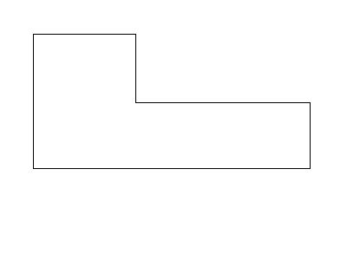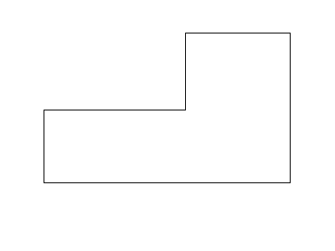输入说明：
第一行， N ( 3< = n <= 2000), 接下来两行，每行n 个整数 (其绝对值小于10 e 6)
输出说明：
一行， 最大分值

输入样例：
4
- 3 -4 5
-2 6 -1 7
输出：
20

L[i]表示以i为右边界的连续的一段2*k的矩阵的最大值
R[i]表示以i为左边界的连续的一段2*k的矩阵的最大值
X[i]表示a[1,1]+……+a[I,1]
边界：l[1] = a[1,1]+a[1,2]
r[n] = a[n,1]+a[n,2]
x[1] = a[1,1]
目标值：max{l[i]+r[j]+x[j-1]-x[i]} (1<=i<j-1<=n-1)

附程序：standard2(base)

